**Task 4 - Робота з базовими функціями БД типу column family на прикладі Cassandra**

Створіть keyspace з найпростішої стратегією реплікації

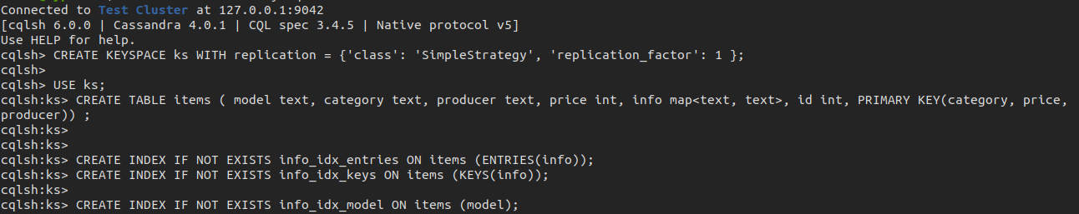

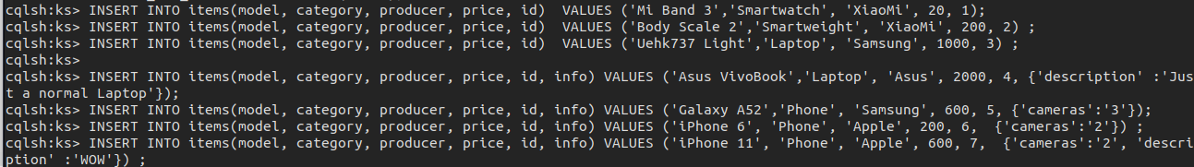

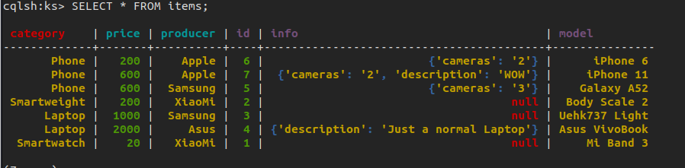

1. Напишіть запит, який показує структуру створеної таблиці (команда *DESCRIBE*)

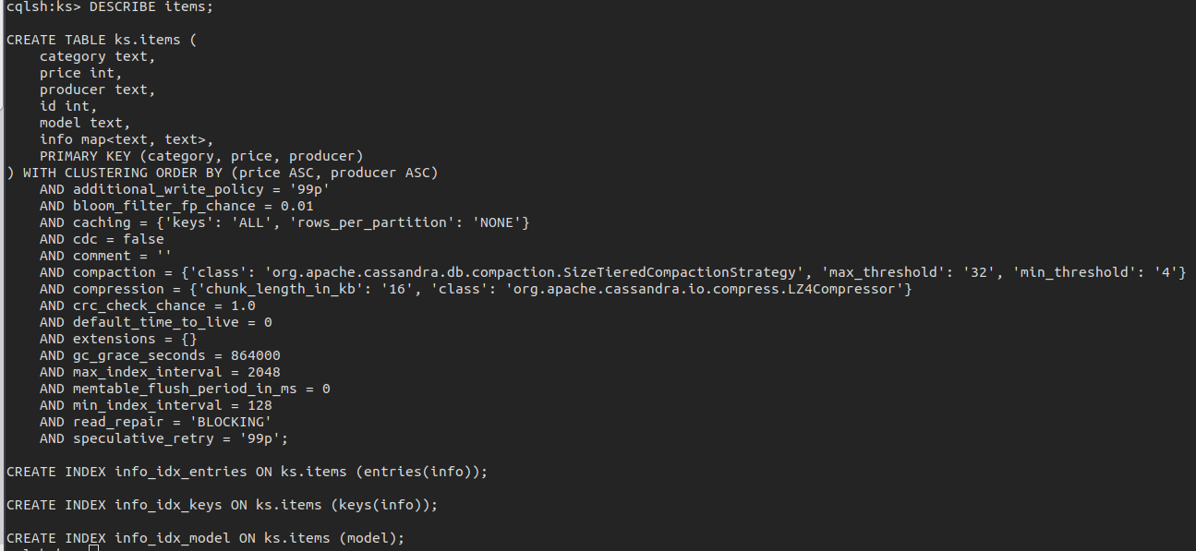

1. Напишіть запит, який виводить усі товари в певній категорії відсортовані за ціною

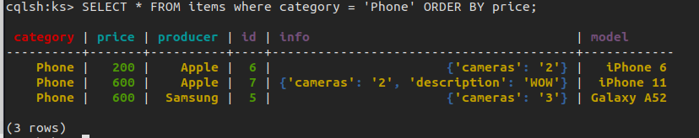

1. Напишіть запити, які вибирають товари за різними критеріями в межах певної категорії:
   * назва,

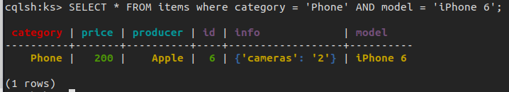

* + ціна (в проміжку),

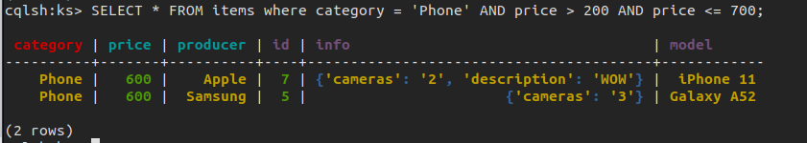

* + ціна та виробник

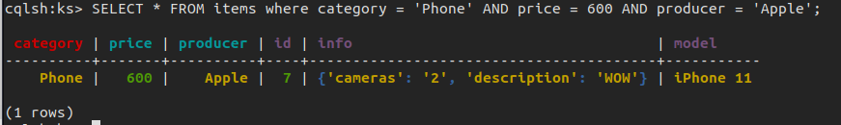

1. Напишіть запити, які вибирають товари за:
   * наявність певних характеристик

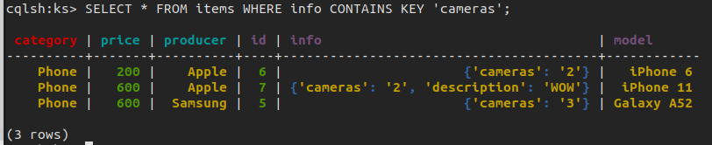

* + певна характеристика та її значення

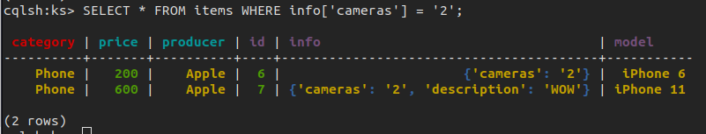

1. Оновити опис товару:
   * змінить існуючі значення певної характеристики

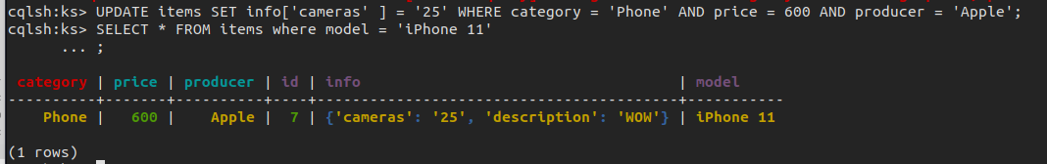

* + додайте нові властивості (характеристики) товару

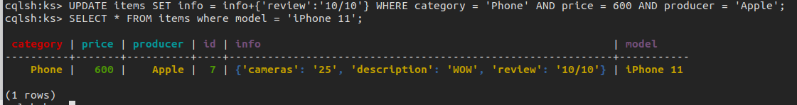

* + видалить характеристику товару

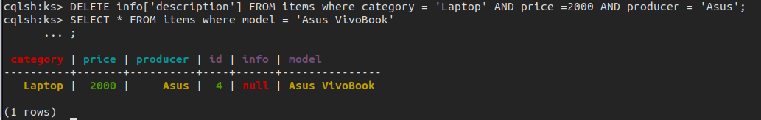

Створіть таблицю *orders*

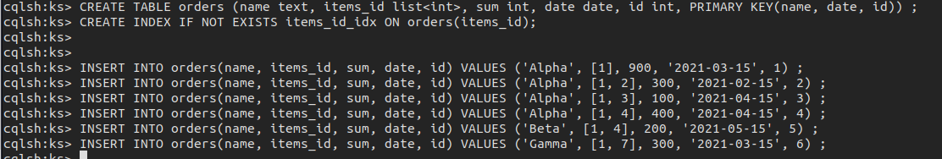

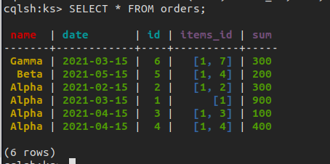

1. Напишіть запит, який показує структуру створеної таблиці (команда *DESCRIBE*)

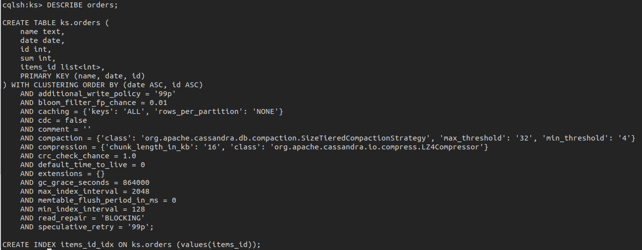

1. Для замовника виведіть всі його замовлення відсортовані за часом коли вони були зроблені

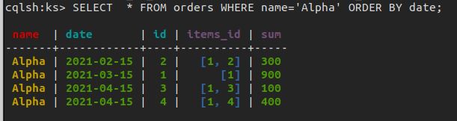

1. Для замовника знайдіть замовлення з певним товаром

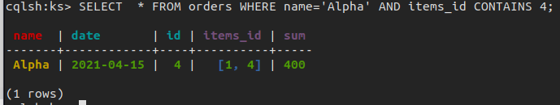

1. Для замовника знайдіть замовлення за певний період часу і їх кількість

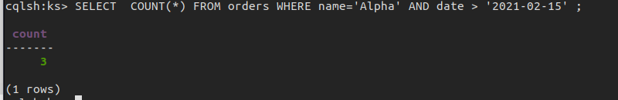

1. Для кожного замовників визначте середню вартість замовлення

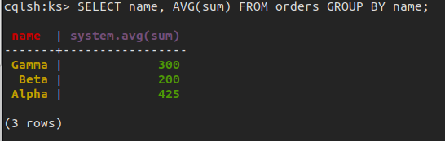

1. Для кожного замовників визначте суму на яку були зроблені усі його замовлення

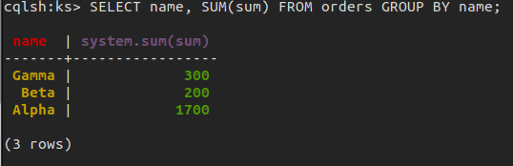

1. Для кожного замовників визначте замовлення з максимальною вартістю

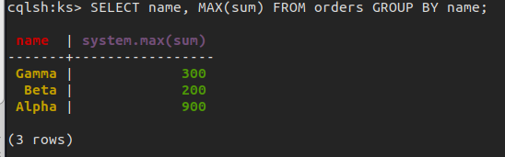

1. Модифікуйте певне замовлення додавши / видаливши один або кілька товарів при цьому також змінюючи вартість замовлення

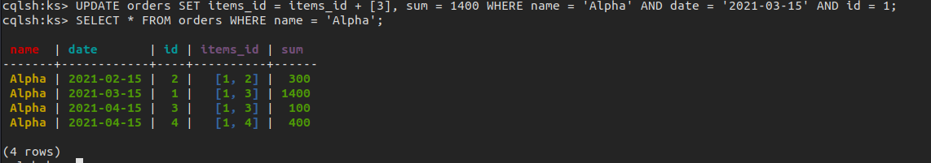

1. Для кожного замовлення виведіть час коли його ціна були занесена в базу (SELECT WRITETIME)

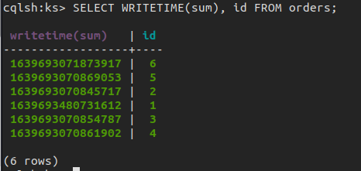

1. Створіть замовлення з певним часом життя (TTL), після якого воно видалиться

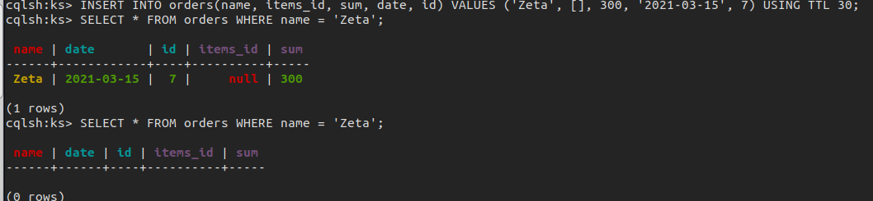

1. Поверніть замовлення у форматі JSON

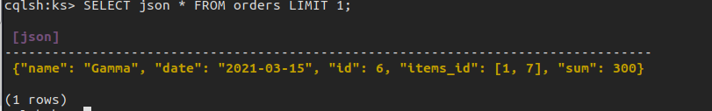

1. Додайте замовлення у форматі JSON

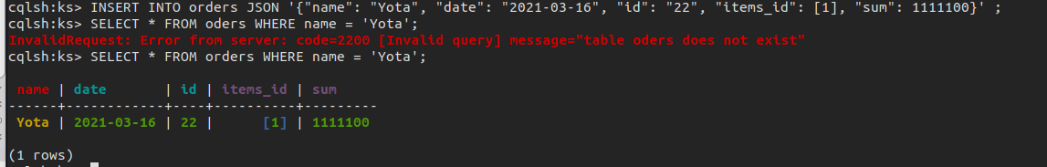

**Вимогу до оформлення протоколу:**

Завдання здається особисто без протоколу, або надсилається протокол який має містити:

* команди та результати їх виконання